《简单有机化合物》 课型：复习课 课时：4课时
教学目标：1.了解有机化合物中碳的成键特征。
2.了解有机化合物的同分异构现象,能正确书写简单有机化合物的同分异构体。
3.了解甲烷、乙烯、苯等有机化合物的主要性质及应用。
4.了解氯乙烯、苯的衍生物等在化工生产中的重要作用。
5.掌握常见有机反应类型。
6.常见有机制备实验，有机物的鉴别和分离提纯方法。
学科素养:通过有机物的物理性质、反应类型、分子空间结构、同分异构现象、官能团等有机化学基础知识，检测学生获取信息、推理判断的能力和“结构决定性质”的化学核心观念水平。
德育教育：通过有机物的复习培养学生认识到有机高分子材料为人类的生产与生活带来极大的便捷，在人类的生产生活中起了重要作用。
教学重点：有机反应类型；同分异构体的判断；分子的空间结构
教学难点：同分异构体的判断和分子的空间结构
教学方法：课件教学及习题巩固
教学辅助手段:多媒体教学，希沃教学系统，电子白板
教学过程：  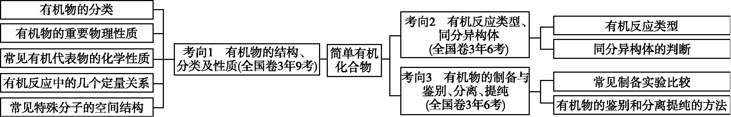1.有机物的分类  (1)根据元素组成分类:烃(如烷烃、烯烃、芳香烃等)、烃的衍生物(如烃的卤代物、醇、醛、酸、酯等)  (2)辨别材料,分析纤维  ①棉花、羊毛、蚕丝、天然橡胶属于天然有机高分子材料,塑料、合成纤维、合成橡胶属于合成有机高分子材料,高分子分离膜属于新型有机高分子材料。  ②纤维分为天然纤维和化学纤维,棉、麻、丝、毛属于天然纤维,人造棉、人造丝、锦纶、腈纶属于化学纤维,其中人造棉、人造丝又属于人造纤维,而锦纶、腈纶属于合成纤维。  2.有机物的重要物理性质  (1)常温常压下,分子中碳原子个数不多于4的烃是气体,大部分烃的密度都比水小。  (2)烃、烃的卤代物、酯类物质均不溶于水,低级醇、酸易溶于水。  (3)随分子中碳原子数目的增多,各类有机物的同系物熔点、沸点升高。同分异构体的支链越多,熔点、沸点越低。    3.常见有机代表物的化学性质  4.有机反应中的几个定量关系  (1)在卤代反应中1 mol卤素单质取代1 mol H,同时生成1 mol HX。  (2)1 mol 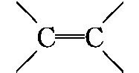完全加成需要1 mol H₂或1 mol Br₂。  (3)1 mol苯完全加成需要3 mol H₂。  (4)和NaHCO₃反应生成气体:1 mol—COOH生成1 mol CO₂气体。  (5)和Na反应生成气体:1 mol—COOH生成0.5 mol H₂;1 mol—OH生成0.5 mol H₂。  (6)和NaOH反应:1 mol—COOH消耗1 mol NaOH;1 mol 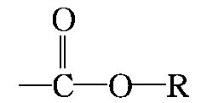(R为链烃基)消耗1 mol NaOH。 | 二次备课
  物质 | 结构简式 | 特性或特征反应
  甲烷 | CH₄ | 与氯气在光照下发生取代反应
  乙烯 | CH₂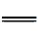CH₂ | ①加成反应:使溴水褪色  ②加聚反应  ③氧化反应:使酸性KMnO₄溶液褪色
  苯 | 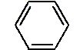 | ①加成反应  ②取代反应:与溴反应(溴化铁作催化剂),与硝酸反应(浓硫酸催化)
  乙醇 | CH₃CH₂OH | ①与钠反应放出H₂  ②催化氧化反应:生成乙醛  ③酯化反应:与酸反应生成酯
  乙酸 | CH₃COOH | ①弱酸性,但酸性比碳酸强  ②酯化反应:与醇反应生成酯
  乙酸  乙酯 | CH₃COOCH₂CH₃ | 可发生水解反应,在碱性条件下水解彻底
  油脂 | 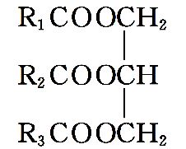 | 可发生水解反应,在碱性条件下水解彻底,被称为皂化反应
  淀粉 | (C₆H₁₀O₅)_{n} | ①遇碘变蓝色  ②在稀酸催化下,最终水解成葡萄糖  ③在酒化酶的作用下,生成乙醇和CO₂
  蛋白  质 | 含有肽键 | ①水解反应生成氨基酸  ②两性  ③变性  ④颜色反应  ⑤灼烧产生特殊气味
课堂练习
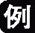1 [2019·全国卷Ⅰ] 关于化合物2-苯基丙烯(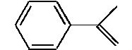),下列说法正确的是 ( )
A.不能使稀高锰酸钾溶液褪色
B.可以发生加成聚合反应
C.分子中所有原子共平面
D.易溶于水及甲苯
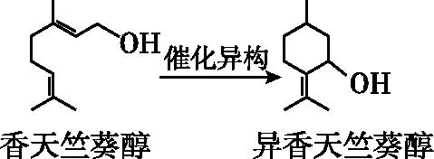
图5-1
式 香天竺葵醇和异香天竺葵醇可用于精油的制作,其结构简式如图5-1。
下列叙述正确的是 ( )
A.香天竺葵醇属于脂肪,异香天竺葵醇属于芳香醇
B.两者都能发生加成反应,但不能发生取代反应
C.异香天竺葵醇分子中的所有碳原子不可能处于同一平面
D.两者都能使酸性高锰酸钾溶液褪色,但不能使溴的四氯化碳溶液褪色

课堂小结：

作业布置：
安全教育：
板书设计：

六、教学反思

教学过程：  1.有机反应类型  2.同分异构体的判断  3.三个制备实验比较  4.有机物的鉴别和分离提纯的方法  (1)常见有机物的鉴别方法  ①物理法:如用水或溴水鉴别乙醇、苯和CCl₄。  ②化学法:如用新制Cu(OH)₂悬浊液检验醛基;用碘水检验淀粉;用碳酸钠溶液鉴别乙醇和乙酸、乙酸乙酯;用点燃法、溴水或酸性KMnO₄溶液鉴别甲烷和乙烯。  (2)常见有机物分离提纯的方法  ①洗气法:如通过盛溴水的洗气瓶除去气态烷烃中混有的气态烯烃。  ②分液法:如用饱和碳酸钠溶液除去乙酸乙酯中的乙酸和乙醇。  ③蒸馏法:乙酸和乙醇的分离,加CaO,蒸出乙醇,再加稀硫酸,蒸馏出乙酸。  课堂小结：  作业布置：  安全教育：  板书设计： | 二次、三次备课（必须手写)
  反应类型 |  | 官能团种类或物质 | 试剂或反应条件
  加成反应 |  | 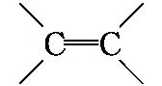、  —C≡C— | X₂(Cl₂、Br₂等,下同)(直接混合)、H₂、HBr、H₂O(催化剂)
  聚合  反应 | 加聚  反应 | 、  —C≡C— | 催化剂
  取  代  反  应 |  | 饱和烃 | X₂(光照)
  取  代  反  应 |  | 苯环上的氢 | X₂(催化剂)、浓硝酸(浓硫酸)
  取  代  反  应 | 水解型 | 酯基 | H₂O(酸或碱溶液作催化剂,加热)
  取  代  反  应 | 水解型 | 双糖或多糖 | 稀硫酸,加热
  取  代  反  应 | 酯化型 | —OH、—COOH | 浓硫酸,加热
  氧  化  反  应 | 燃烧型 | 大多数有机物 | O₂,点燃
  氧  化  反  应 | 催化氧化型 | —OH | O₂(催化剂,加热)
  氧  化  反  应 | KMnO₄  (H⁺)氧化型 | —C≡C—、  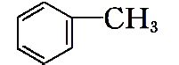、  —OH、—CHO | 直接氧化
  氧  化  反  应 | 特征氧化型 | 含有醛基的物质,如甲醛、乙醛、葡萄糖、麦芽糖等 | 银氨溶液,水浴加热
  氧  化  反  应 | 特征氧化型 | 含有醛基的物质,如甲醛、乙醛、葡萄糖、麦芽糖等 | 新制Cu(OH)₂悬浊液,加热至沸腾
  要求 | 方法 | 解读
  一元  取代物 | 基元法 | 将有机物视为由烃基(—R)与相应官能团(—A)构成(R—A),烃基(—R)的数目就是该有机物的同分异构体数目。简单烷基的同分异构体:甲基、乙基各有一种,丙基两种,丁基四种,戊基八种;如丁基有四种,丁醇(C₄H₉—OH)、C₄H₉—Cl分别有四种
  一元  取代物 | 等效  氢法 | 分子中等效H原子种数就是一元取代物的数目。  ①分子中同一个碳上的H原子等效;②同一个碳的甲基H原子等效;③分子中处于镜面对称位置(相当于平面镜成像时)上的H原子等效
  二元  取代物 | 定一  移一法 | 先利用对称性原则确定有几种定法,待一个取代基的位次确定后,再依次移动另一个取代基进行逐一取代。如分析C₃H₆Cl₂的同分异构体,C₃H₈只有一种碳架结构,有两种定法,先固定其中一个Cl的位置,移动另外一个Cl,共有4种
  多元  取代物 | 换元法 | 将有机物分子中的不同原子或基团进行换位思考,一种烃如果有m个氢原子可被取代,那么它的n元取代物与(m-n)元取代物种类相等。  如:乙烷分子中共有6个H原子,若有2个H原子被Cl原子取代,所得二氯乙烷有两种结构,则四氯乙烷也有两种结构
  酯类 | 组合法 | 饱和一元酯(R₁COOR₂),R₁—有m种,R₂—有n种,共有m×n种酯
  制取  物质 | 仪器 | 除杂及收集 | 注意事项
  溴苯 | 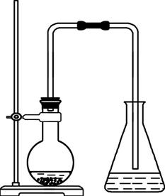 | 含有溴、FeBr₃等,用氢氧化钠溶液处理后分液,然后蒸馏 | ①催化剂为FeBr₃  ②长导管的作用为冷凝回流、导气  ③右侧导管不能伸入溶液中  ④右侧锥形瓶中有白雾
  硝基苯 | 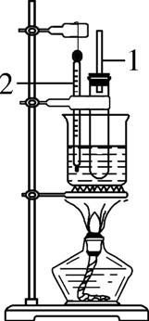 | 可能含有未反应完的苯、硝酸、硫酸,用氢氧化钠溶液中和酸,分液,然后用蒸馏的方法除去苯 | ①导管1的作用为冷凝回流  ②仪器2为温度计  ③用水浴控制温度为50~60 ℃  ④浓硫酸的作用:催化剂和吸水剂
  乙酸  乙酯 | 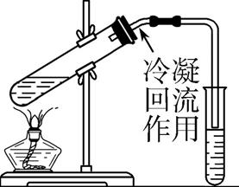 | 含有乙酸、乙醇,用饱和Na₂CO₃溶液处理后,分液 | ①浓硫酸的作用:催化剂和吸水剂  ②饱和碳酸钠溶液溶解乙醇、中和乙酸,降低乙酸乙酯的溶解度  ③右边导管不能接触试管中的液面
教学反思：（手写）

